ПРИЛОЖЕНИЕ

По данным мониторинга социально-экономического развития города за январь-август 2022 года увеличились показатели в сравнении с аналогичным периодом прошлого года по 5-ти из 9-ти основных отраслей экономики. Увеличение показали: промышленность + 30,7%, транспорт + 8,4%, розничная торговля +16,5 %, платные услуги населению + 14,8%. Снижение отмечено в: строительстве на 26,2%, сельском хозяйстве на 10,0%, оптовой торговле на 1,4%, общественном питании на 1,2%.
Среднемесячная заработная плата в расчете на одного работника в Новороссийске по крупным и средним предприятиям увеличилась на 10,3%.
На 01 сентября текущего года численность официально зарегистрированных безработных уменьшилась на 189 человек или на 19,2% и составила 795 человек. Уровень регистрируемой безработицы 0,4% (среднекраевой показатель 0,6%), в январе-августе 2021 года показатель 0,5%.
Слайд 1 Слайд 2

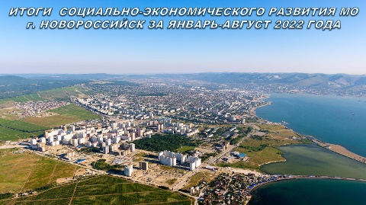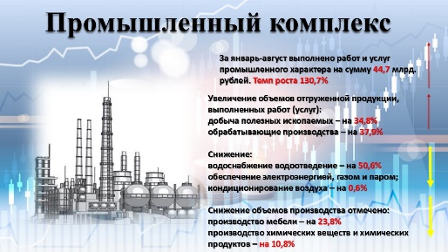
Слайд 3 Слайд 4
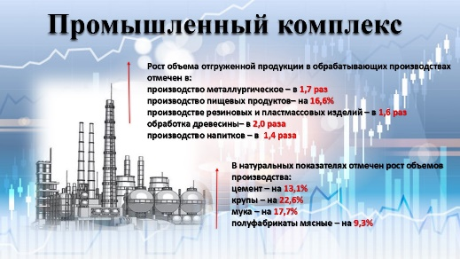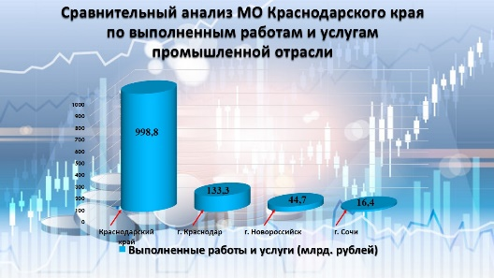
Слайд 5 Слайд 6
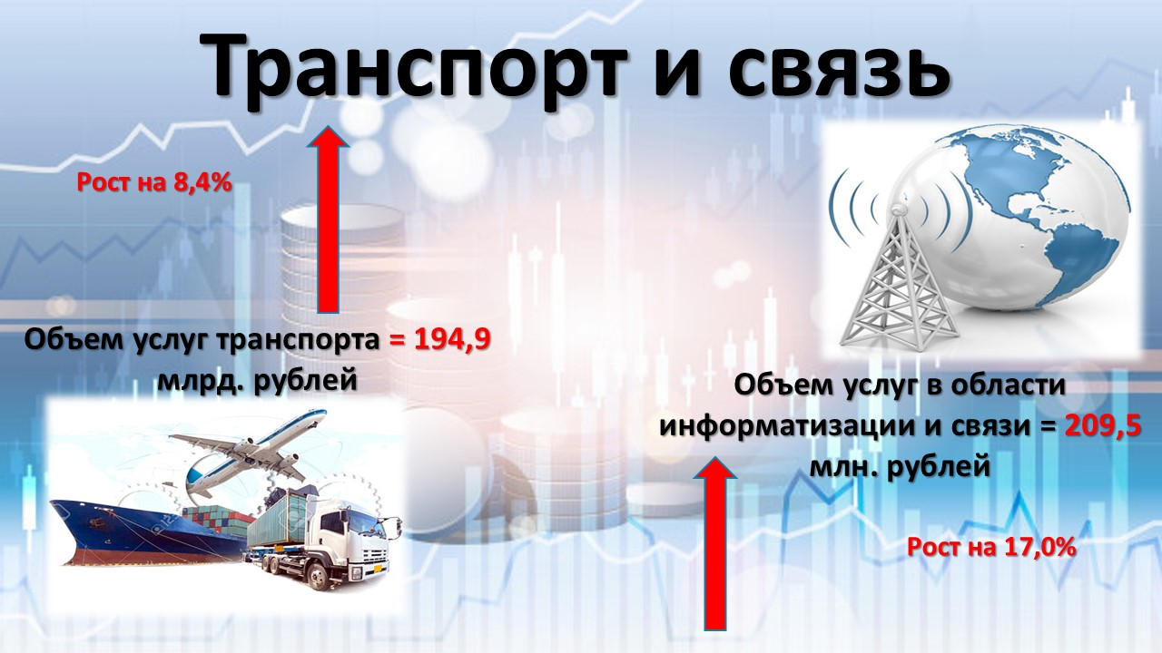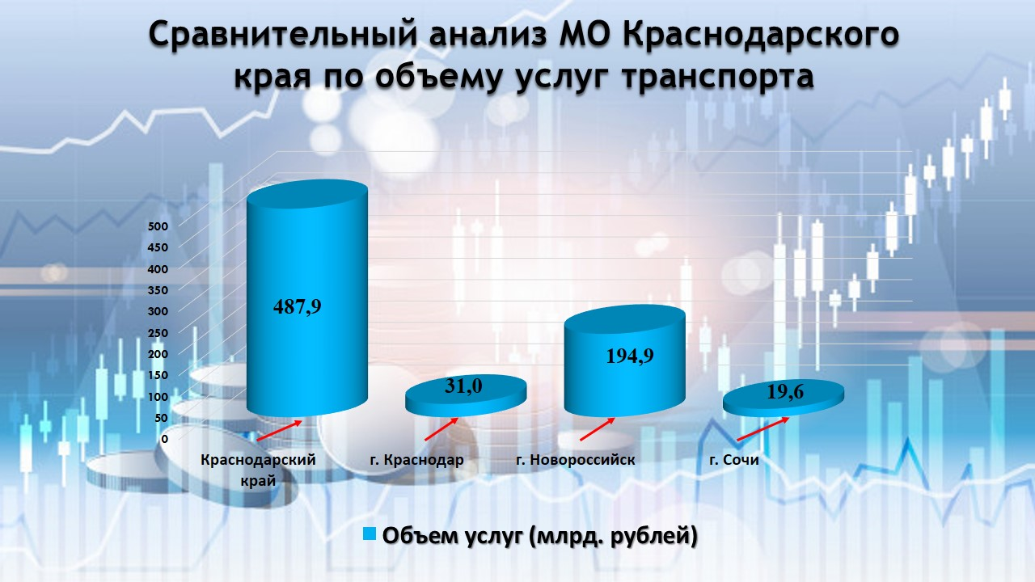
Слайд 7 Слайд 8
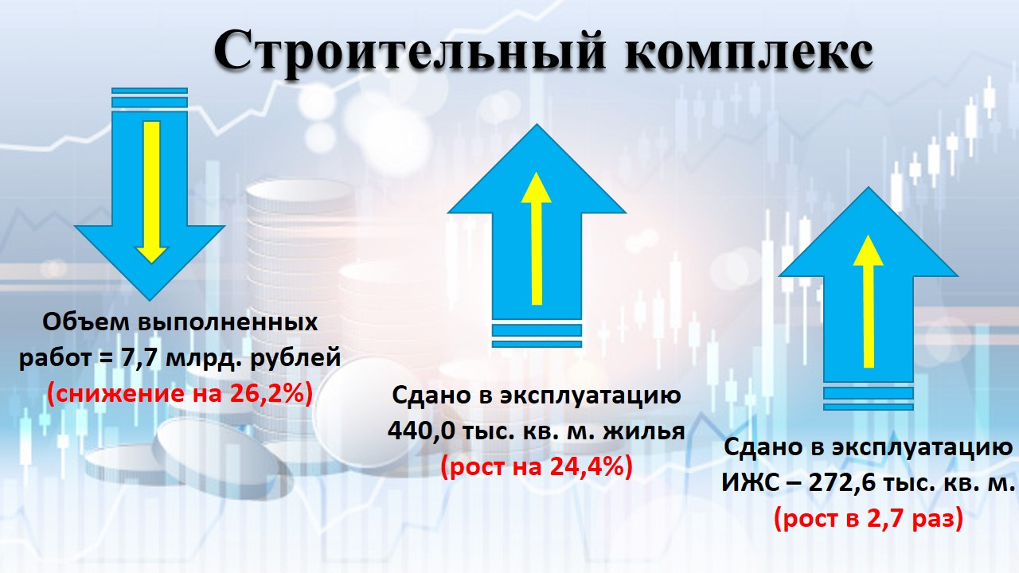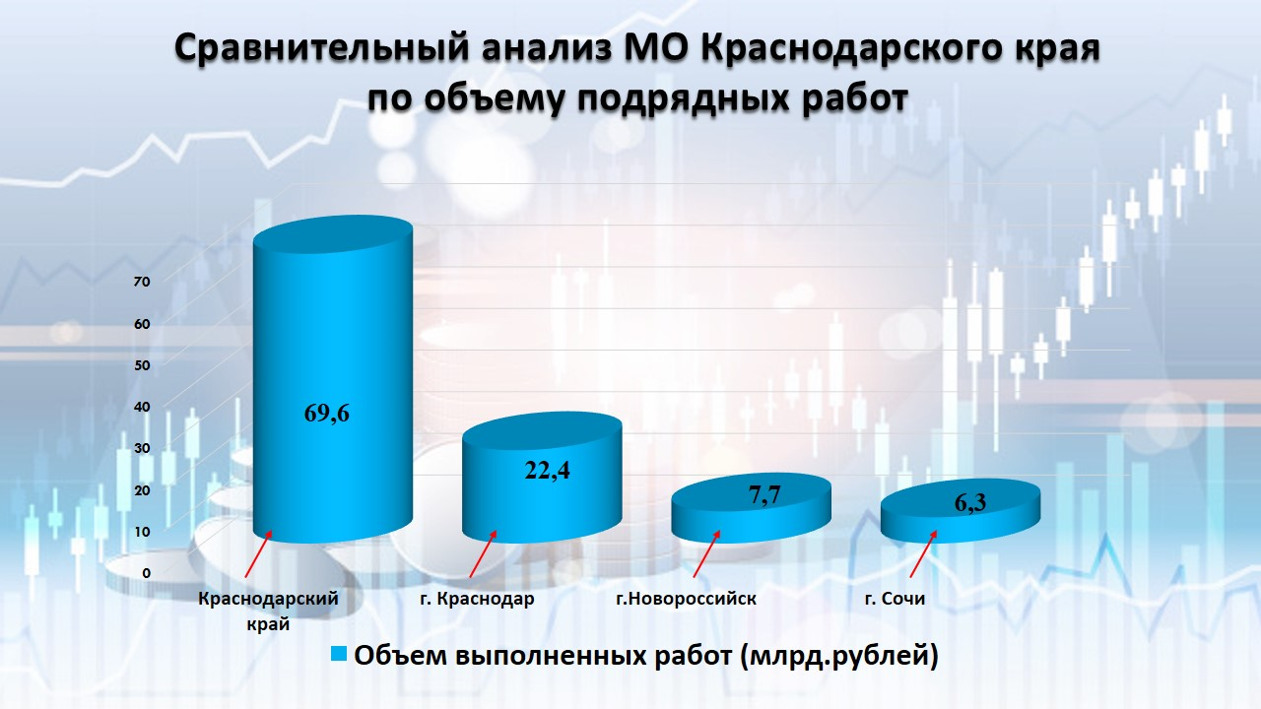
Слайд 9 Слайд 10
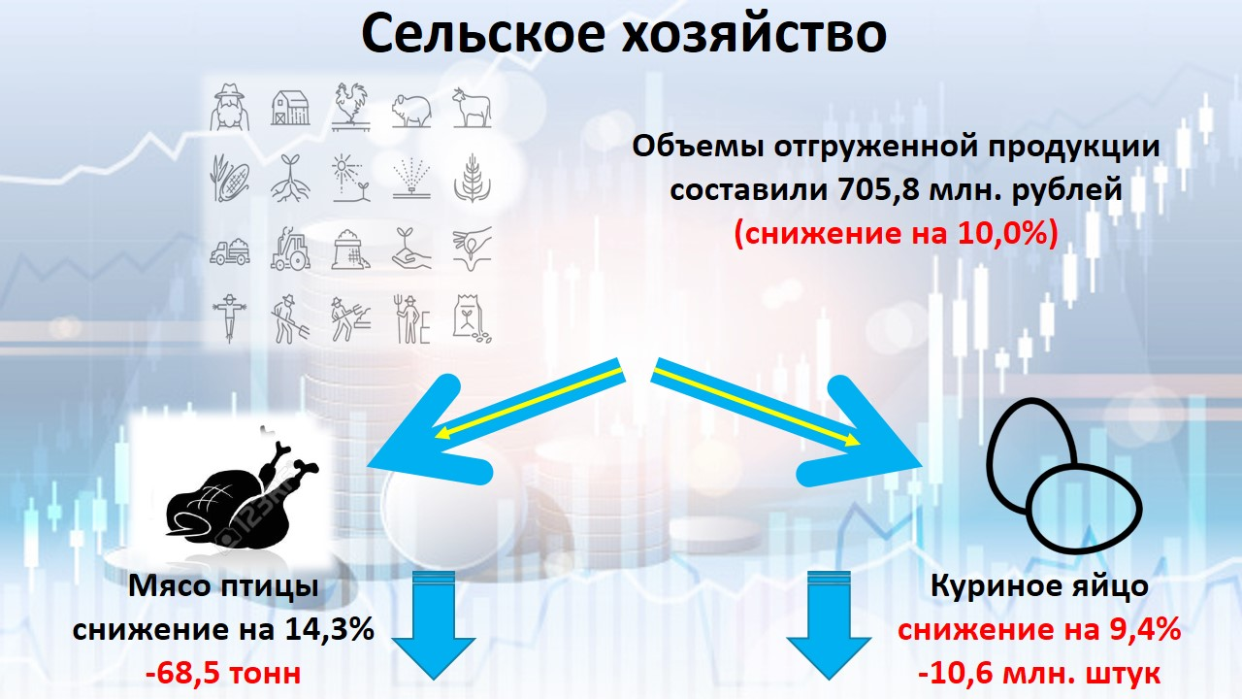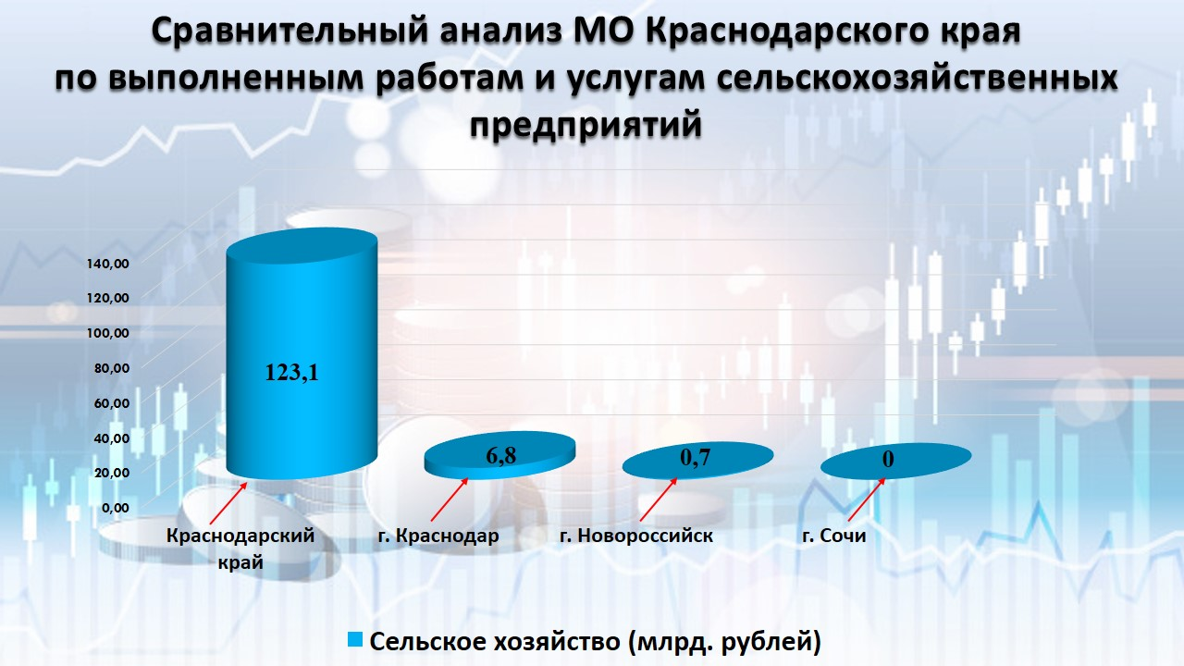
Слайд 11 Слайд 12
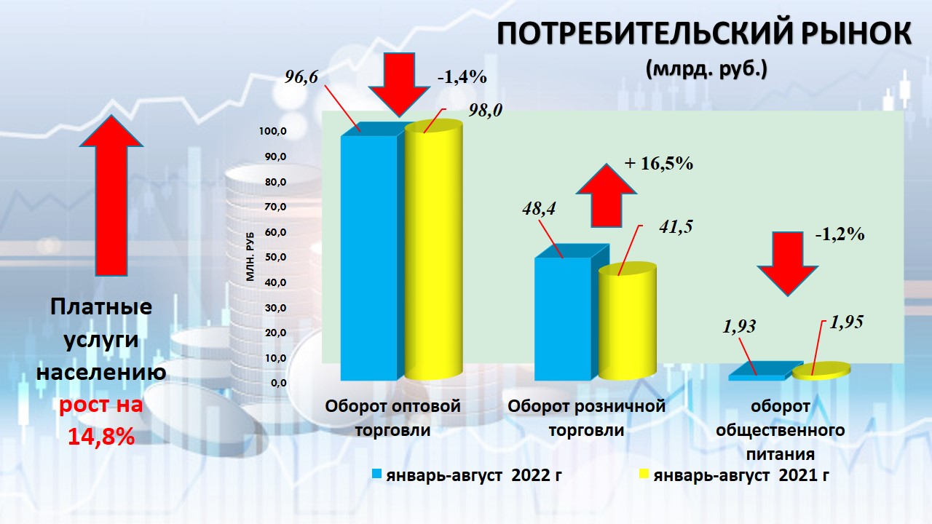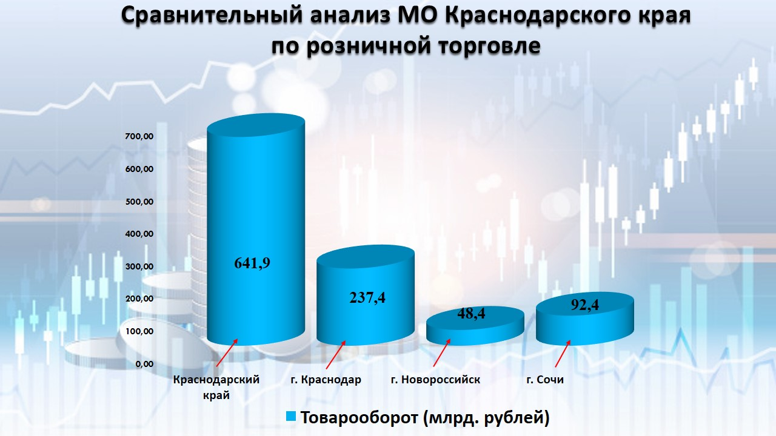
Слайд 13 Слайд 14
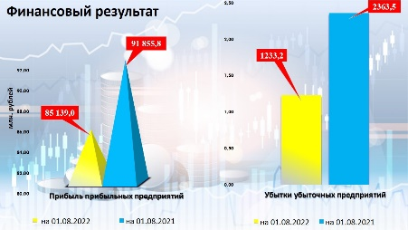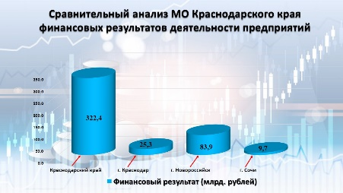
Слайд 15 Слайд 16
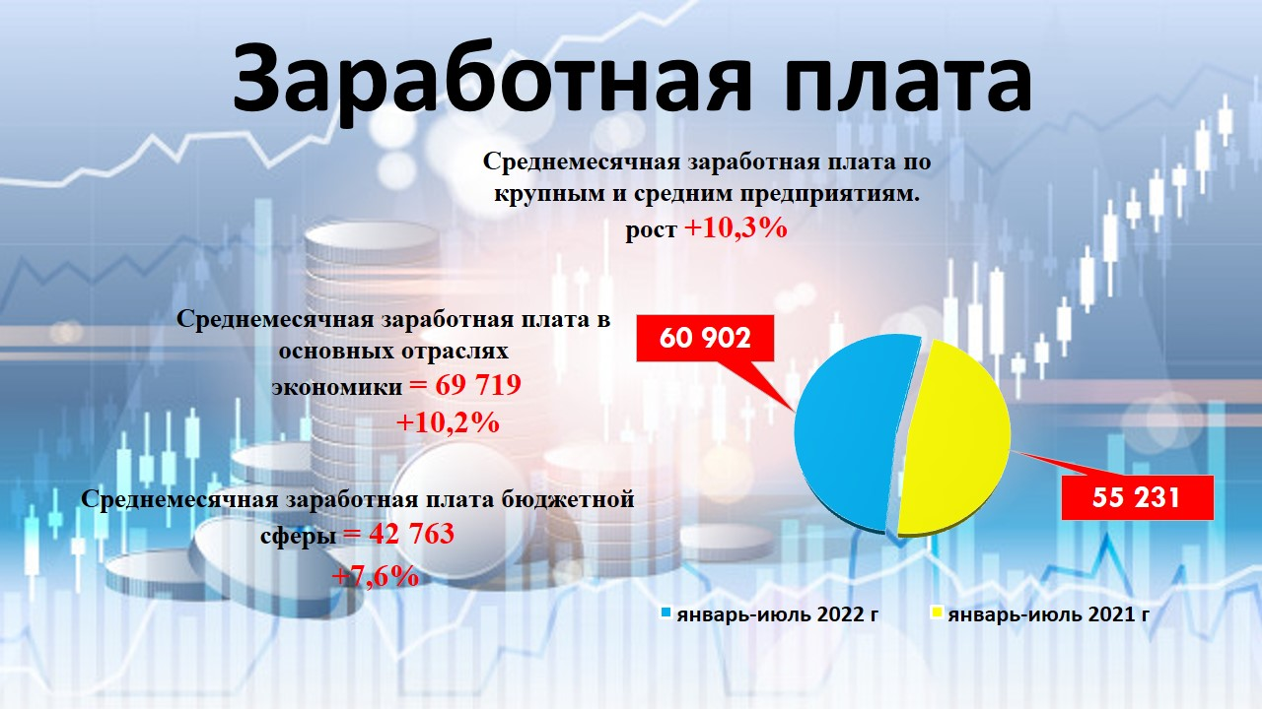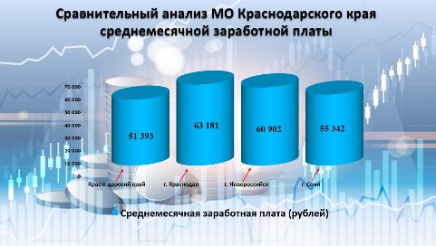
Слайд 17
